ZLOMKY
- Vypočítaj a výsledok vyjadri v základnom tvare:

- Vo vrecúšku sú farebné guľky. Jedna tretina z nich je modrá, jedna šestina je biela, päť dvanástin je žltých a zvyšných 10 guličiek je červenej farby. Koľko žltých guliek je vo vrecúšku?

- Ktoré celé číslo treba doplniť namiesto aby platilo:

- Dve pätiny neznámeho čísla sú 6,2. Určte neznáme číslo:

- Kovová tyč meria 1,2 metra. O koľko decimetrov je štvrtina kovovej tyče menšia ako päť šestín kovovej tyče?

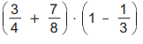
- Vyrieš príklad:
- Štvorec ABCD na obrázku je zložený z malých štvorcov. Niektoré z nich sú vyfarbené. Koľko malých štvorcov potrebujeme ešte vyfarbiť, aby štvrtina plochy štvorca ABCD zostala nevyfarbená?

- V sude je 1,5 hektolitra dažďovej vody. Po polievaní záhrady sa zo suda minuli dve pätiny vody. Koľko litrov vody zostalo v sude?

- Pre ktoré najmenšie prirodzené číslo k platí, že zlomok $\frac{3}{5}$ je menší ako zlomok $\frac{k}{40}$ ?

- Kuriér priniesol do firmy 4 balíky, ktoré mali hmotnosť 3,5 kg, 2 $\frac{1}{5}$ kg, $\frac{3}{4}$ kg a 250 g. Koľko vážili všetky štyri balíky spolu? Výsledok uveď v kilogramoch a zapíš ho v tvare desatinného čísla.

- Juraj daroval zo svojej zbierky kartičiek hokejistov tri pätiny kamarátovi Jozefovi. Zostalo mu 126 kartičiek. Koľko kartičiek mal Juraj pôvodne pred darovaním vo svojej zbierke?

- V mise bolo spolu 100 sliviek. Igor si z misy zobral 2 slivky a Viera si zobrala $\frac{4}{7}$ zo zvyšku. Koľko sliviek zostalo nakoniec v miske?

- Tretina neznámeho čísla je rovnako veľká ako päťnásobok rozdielu toho istého neznámeho čísla a čísla 28. urči neznáme číslo.

- Vypočítaj a výsledok zapíš ako desatinné číslo zaokrúhlené na 2 desatinné miesta.

- Anka si kúpila na výlet 1,5 litra minerálky a tri pätiny z nej vypila. Vyber pravdivé tvrdenie:

- Vypočítaj:

- Z čísel uvedených na kartičkách sčítaj najväčšie a najmenšie číslo.

Výsledok je:
- Vypočítaj a výsledok napíš v tvare desatinného čísla:

- Vypočítaj. Výsledok uveď v tvare periodického čísla:

- Vypočítaj dve tretiny z troch štvrtín. Výsledok zapíš zlomkom v základnom tvare.

- Traja súrodenci si objednali pizzu XL. Miška zjedla štvrtinu z celej pizze. Lenka zjedla tretinu zvyšku a Patrik zjedol polovicu z toho, čo nechala Lenka. Zvyšok si dali zabaliť. Akú časť pizze im zabalili? Výsledok zapíš zlomkom v základnom tvare.

- Výsledok príkladu $\frac{25}{49}$ . $\frac{28}{20}$ zapíš v základnom tvare zlomku.

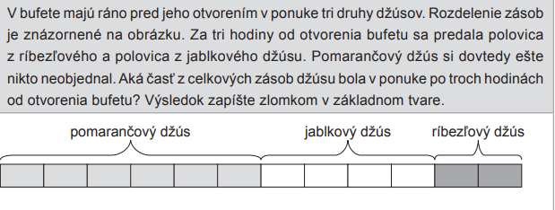

- Hodnota číselného výrazu je:

- V školskom bufete mali pred otvorením 75 bagiet. Dopoludnia predali z nich 45. Popoludní predali jednu tretinu zo zvyšku. Koľko bagiet predali za celý deň?

